Министерство науки и высшего образования Российской Федерации Федеральное государственное бюджетное образовательное учреждение
высшего образования
«Московский Авиационный Институт»
(МАИ)

КУРСОВАЯ РАБОТА
по теме
АНАЛИЗ МЕДИАКОНТЕНТА

Принял:
Преподаватель | ________________________ | Павлов О. В.
 | Подпись, дата
Выполнил:
Студент группы М3О-321Б-23 | ________________________ | Дворцов Д. С.
 | Подпись, дата
- ВВЕДЕНИЕ
В рамках данной курсовой работы спроектирован и реализован автоматизированный сквозной конвейер для многофакторного анализа видеоматериалов. Основная цель разработки — извлечение текстовой, звуковой и визуальной информации из медиапотока с последующим сопоставлением результатов работы нескольких моделей компьютерного зрения и обработки естественного языка.
Программный комплекс разработан на языке Python с использованием библиотек: OpenCV, EasyOCR, YOLO (Ultralytics), Faster R-CNN (Torchvision), faster-whisper, Qwen2-VL-2B-Instruct.
Система решает следующие задачи:
- Автоматическое извлечение номеров счётчиков с изображений;
- Нарезка видео на кадры с заданной частотой;
- распознавание субтитров из видеокадров;
- транскрипция аудиодорожки видео;
- детекция объектов тремя независимыми подходами (YOLO, Faster R-CNN, Qwen2-VL + YOLO) агрегация и сравнение результатов детекции.

Архитектура и совместная работа ИИ‑моделей
Разработанный программный комплекс реализован в виде набора модульных скриптов, каждый из которых выполняет специализированную задачу. В отличие от классических монолитных решений, конвейер построен как гибридная система, где разные модели взаимодействуют на уровне данных: результаты детекции объектов, текстовые субтитры, транскрипция аудио и мультимодальные описания кадров объединяются в единый аналитический отчёт.
На первом этапе видеофайл (скачанный по ссылке с YouTube/Rutube или указанный локально) разбивается на кадры с заданной частотой. Это делает функция extract_frames(), использующая OpenCV и yt-dlp для загрузки. Далее параллельно запускаются потоки анализа. Детекция объектов с помощью двух моделей: лёгкой YOLO11n и более тяжёлой Faster R-CNN (ResNet-50 FPN). Обе модели предварительно обучены на наборе COCO и позволяют обнаруживать широкий спектр объектов (человек, автомобиль, бутылка, сигарета и т.д.), но их архитектуры различаются: YOLO работает в одностадийном режиме и обеспечивает высокую скорость, а Faster R-CNN двухстадийна и потенциально точнее на мелких объектах. Второй поток — извлечение текстовой информации из кадров: EasyOCR анализирует нижнюю область каждого кадра (предполагаются субтитры или наложенный текст) и сохраняет уникальные фразы в Excel и TXT с дедупликацией по коэффициенту схожести. Третий поток — транскрипция аудиодорожки с помощью модели Faster-Whisper (размер base). Whisper работает на GPU и выдаёт временные метки для каждого текстового сегмента.
На втором этапе система подключает мультимодальную модель Qwen2-VL-2B-Instruct. Для каждого кадра Qwen генерирует описание сцены и список ключевых объектов с оценкой уверенности в процентах. Затем полученный список верифицируется с помощью детекций YOLO11n (порог 0.35). Объекты, подтверждённые хотя бы одной из моделей (Qwen или YOLO), объединяются: для каждого класса берётся максимальная уверенность. Это позволяет отсеять ложные срабатывания LLM и, наоборот, добавить объекты, которые Qwen пропустила, но нашёл YOLO. Результат сохраняется в общий Excel-файл.
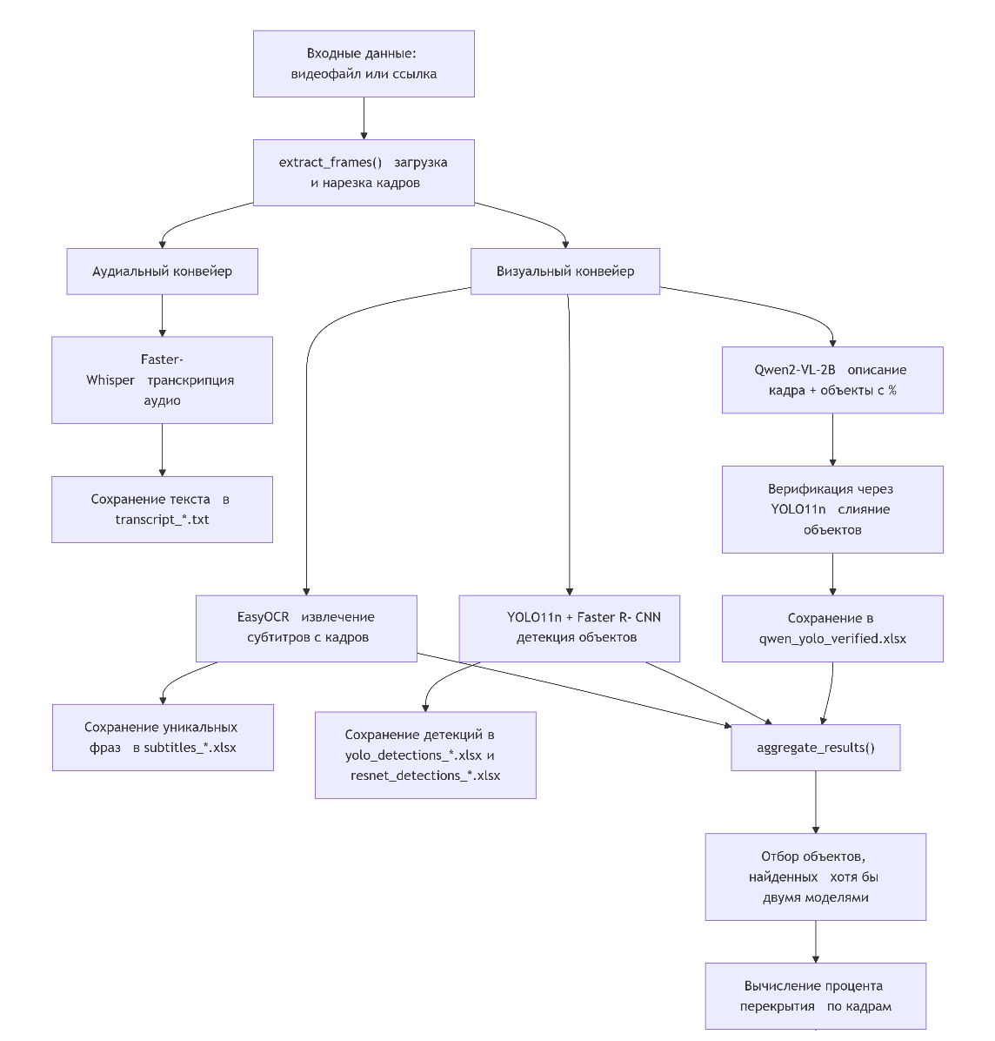
Рисунок 1 — Функциональная блок-схема
Сравнение субтитров и транскрипции
Специальный блок в ноутбуке загружает:
JSON с субтитрами (EasyOCR) – содержит строки текста и таймкоды;
JSON с транскрипцией (Whisper) – содержит сегменты с началом и концом.
Для каждого речевого сегмента Whisper собираются все OCR-строки, чей таймкод попадает в интервал [start-0.5, end+0.5]. Объединённый текст очищается от пунктуации, приводится к нижнему регистру, после чего вычисляется коэффициент схожести с текстом сегмента Whisper (алгоритм SequenceMatcher). Результаты сохраняются в два файла:
matched_objects.xlsx – детальное сопоставление: каждый сегмент, его текст, собранный OCR-текст, процент совпадения, временные метки.
frame_overlap_stats.xlsx – агрегированная статистика по видео: средний процент совпадения, количество сегментов, общая длительность.
Кроме того, для каждого видео строится цветная временная диаграмма (красный – низкое совпадение, зелёный – высокое), сохраняемая как PNG.
Агрегация и итоговые отчёты
Финальная часть ноутбука объединяет все результаты:
video_metadata_summary.json – техническая информация о каждом видео: длительность, количество кадров, частота кадров, разрешение.
aggregated_report.json – сводка по всем детекциям:
Для каждого видео – количество обнаруженных объектов по классам (с разделением по YOLO и Faster R-CNN);
Общее число детекций на кадр;
Средняя уверенность по классам.
Все исходные детекции (detections.xlsx из папок results_*) остаются для детального анализа.
Таким образом, конвейер выдаёт структурированный набор данных, пригодный для построения временных диаграмм нарушений и последующей семантической кластеризации.

Обоснование выбора моделей и их роли
Для визуальной детекции объектов были выбраны две модели: YOLO11n и Faster R‑CNN. YOLO11n — это облегчённая версия семейства YOLO (Ultralytics), предназначенная для работы в реальном времени. Её размер составляет всего несколько мегабайт, что позволяет обрабатывать кадры со скоростью более 30 FPS даже на потребительских видеокартах.
Однако из-за своей архитектуры она иногда пропускает мелкие или сильно загороженные объекты. Чтобы компенсировать этот недостаток, в конвейере параллельно запускается Faster R‑CNN на основе ResNet‑50 FPN.
Эта двухстадийная модель работает медленнее (около 5–10 FPS на той же видеокарте), но демонстрирует более высокую точность на сложных сценах. Объединяя результаты обеих моделей через агрегатор, мы получаем компромисс между полнотой и скоростью.
Для анализа аудиодорожки была выбрана модель Faster‑Whisper — оптимизированная версия Whisper от OpenAI. Она поддерживает многопоточность и инференс в половинной точности (float16), что даёт двукратный выигрыш в скорости по сравнению с оригинальным Whisper. Модель обучена на сотнях часов разноязычной речи и выдаёт транскрипцию с временными метками, что в дальнейшем позволяет связать текст с конкретными кадрами.
Извлечение текста из видеокадров (например, встроенных субтитров или плашек) выполняется с помощью EasyOCR. Это удобная библиотека с поддержкой русского и английского языков и возможностью использования GPU. Важно, что извлечение происходит только из нижней части кадра (обрезается 20% снизу), где обычно располагаются субтитры. Кроме того, реализована дедупликация на основе коэффициента схожести SequenceMatcher — это предотвращает сохранение почти одинаковых фраз на соседних кадрах.
Мультимодальное описание кадров поручено модели Qwen2‑VL‑2B‑Instruct. Это двухмиллиардная vision‑language модель от Alibaba, способная анализировать изображение и генерировать связный текст. В конвейере Qwen получает промпт, требующий описать сцену и перечислить не более восьми ключевых объектов с оценкой уверенности. Верификация с YOLO позволяет отфильтровать галлюцинации LLM (когда модель «видит» несуществующий объект) и, наоборот, добавить объекты, которые YOLO нашёл, но Qwen не упомянула.
Для оценки совпадения между распознанными субтитрами (EasyOCR) и транскрипцией (Whisper) используется алгоритм Ратклиффа-Обершельпа (SequenceMatcher). Он вычисляет долю совпадающих подстрок, что более устойчиво к вариациям порядка слов и мелким ошибкам распознавания, чем точное поэлементное сравнение.
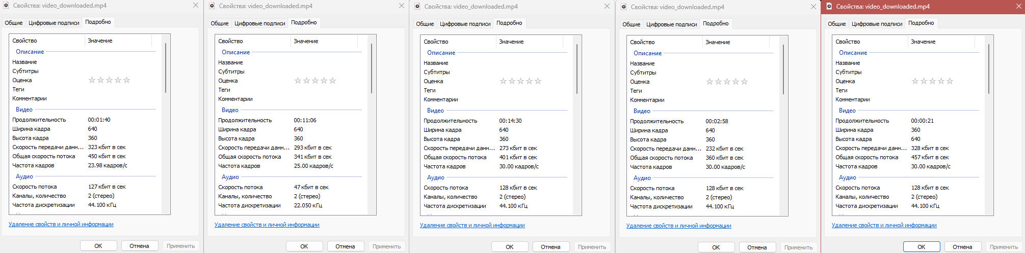
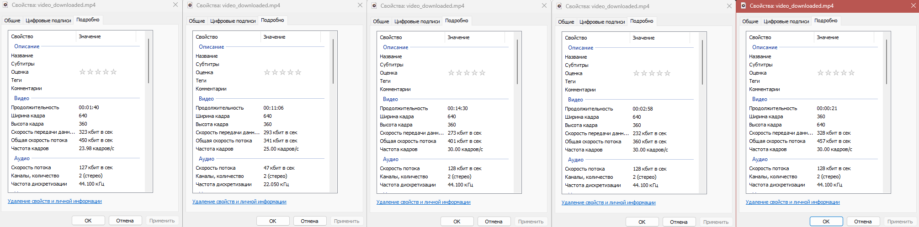
Рисунок 2 — Данные о видеорядах
Сравнение изолированной работы YOLO и гибридного конвейера (YOLO + Faster R‑CNN + Qwen + Whisper) проводилось на тестовых видео.
Видео различались по длине, качеству, частоте кадров, разрешению и качеству звука.

Программная реализация
Основной код содержится в файле Pract_final.ipynb. Ниже описаны ключевые логические блоки.
3.1 Подготовка окружения и загрузка данных
Устанавливаются необходимые библиотеки: ultralytics, torchvision, transformers, easyocr, faster-whisper, yt-dlp, opencv-python, pandas, openpyxl. Затем определяются пути к папкам с кадрами (spm2frames, tpohframes, …) и создаются выходные директории: (yolo_detections/, resnet_detections/, qwen_per_video/, results_spm2/, …).
3.2 Детекция YOLO
Функция run_yolo_on_folders() перебирает все папки с кадрами, для каждого изображения вызывает model(frame, conf=0.35), извлекает классы, уверенности и боксы. Результаты аккумулируются в DataFrame и затем сохраняются в detections.xlsx в соответствующей папке результатов. Дополнительно сохраняются размеченные изображения в yolo_detections/.
3.3 Детекция Faster R-CNN
Аналогичная функция run_fasterrcnn_on_folders() загружает предобученную модель fasterrcnn_resnet50_fpn. Для каждого кадра выполняется инференс, применяется порог 0.55, и результаты объединяются в Excel-файл detections.xlsx (для каждого видео), а также в подпапку resnet_detections/.
3.4 Мультимодальный анализ с Qwen2-VL
Модель загружается в half-precision на GPU (если доступен) с помощью AutoModelForVision2Seq и AutoProcessor. Для каждого видео и для каждого кадра формируется промпт, ответ модели парсится регулярным выражением для извлечения пар «объект: процент». Затем на том же кадре запускается YOLO (порог 0.35). Слияние происходит по правилу: для каждого уникального имени объекта (приводим к нижнему регистру) берётся максимум из уверенности YOLO (если класс есть в COCO) и процента из Qwen (делится на 100). Если класс не принадлежит COCO, используется только уверенность из Qwen. Результаты сохраняются в общий файл qwen_yolo_verified.xlsx (добавляются построчно для каждого кадра). Также ведётся отдельный JSON-логи для каждого видео в папке qwen_per_video/.
3.5 Транскрипция аудио
Блок # Транскрипция аудио использует faster_whisper.WhisperModel с параметрами device="cuda" (или "cpu"), compute_type="float16". Для каждого видео извлекается аудио (если ещё не извлечено) с помощью yt-dlp -x --audio-format mp3. Затем транскрипция выполняется с VAD: model.transcribe(audio_path, vad_filter=True, ...). Результат сохраняется в JSON и текстовый файл в папку результатов видео.
3.6 Извлечение субтитров EasyOCR
Инициализируется easyocr.Reader(['ru', 'en']). Для каждой папки кадров перебираются файлы, обрезается нижняя часть (frame[height*4//5:, :]), выполняется распознавание. Для каждого найденного текста проверяется длина (>2 символов) и отличие от предыдущей строки (коэффициент схожести <0.85). Уникальные строки с таймкодом (кадр / FPS) записываются в subtitles.xlsx (Excel) и в JSON-файл.
3.7. Сравнение субтитров и транскрипции
Блок # Сравнение и визуализация загружает JSON-файлы субтитров и транскрипции для каждого видео. Для каждого сегмента Whisper ищутся OCR-строки в интервале [start-0.5, end+0.5]. Вычисляется SequenceMatcher(None, whisper_text, ocr_text).ratio(). Результаты собираются в matched_objects.xlsx (все сегменты). Затем строится агрегированная статистика: средний процент совпадения, количество сегментов, общая длительность видео – сохраняется в frame_overlap_stats.xlsx. Для визуализации генерируется график горизонтальных полос (от start до end) с цветом от красного до зелёного в зависимости от процента совпадения.
3.8 Агрегация метаданных и отчётов
В финальной ячейке ноутбука:
Вычисляется длительность каждого видео, количество кадров, FPS – сохраняется в video_metadata_summary.json.
Собираются все детекции из всех detections.xlsx (YOLO и Faster R-CNN) и формируется сводка: количество детекций по классам на видео, средняя уверенность, плотность объектов на кадр. Результат записывается в aggregated_report.json.
Все эти файлы автоматически создаются в корне репозитория при успешном выполнении всех блоков.

Сравнительный анализ
4.1 Сравнение детекторов: Faster R‑CNN, изолированная YOLO vs. гибридный конвейер (Qwen+YOLO)
Для количественной оценки эффективности различных подходов к детекции объектов был проведён анализ на пяти тестовых видео (spm2, tpoh, cwbf, tososwatsd, short). Сравнивались три режима:
- YOLO11n – изолированная одностадийная модель (порог 0.35);
- Faster R-CNN (ResNet-50 FPN) – изолированная двухстадийная модель (порог 0.55);
- Гибридный конвейер – объединение YOLO11n и Qwen2-VL с верификацией (максимальная уверенность из двух источников). Результаты сохраняются в файле qwen_yolo_verified.xlsx.
Для сравнения использовалась функция aggregate_results(), которая формирует: покадровую статистику совпадений (файл frame_overlap_stats.xlsx), список объектов, обнаруженных минимум двумя моделями (matched_objects.xlsx), детальные JSON-отчёты report_*.json для каждого видео.
Ключевые метрики:
Процент совпадения моделей на кадре – доля объектов, распознанных одновременно двумя или тремя подходами, от общего числа уникальных объектов на этом кадре.
Средний процент совпадения – усреднение по всем кадрам видео.
Процент кадров с обнаружениями – на каких кадрах модель не обнаружила объектов.
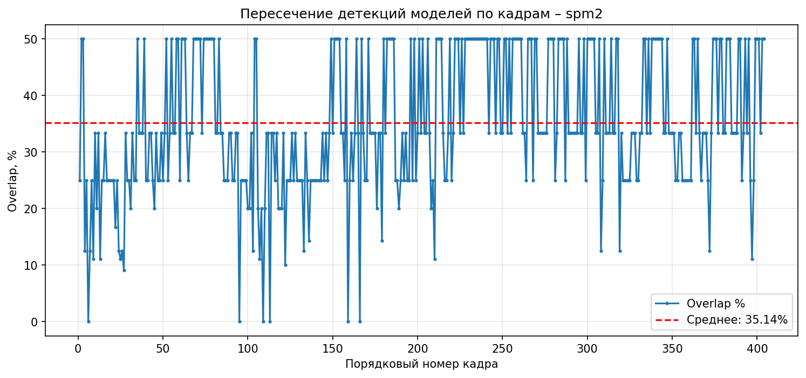
Рисунок 3 — Детекция по кадрам
На начальных кадрах (1–50) наблюдается разброс значений от 10% до 50%, что объясняется присутствием мелких объектов (корабли и движения задних планов), которые часть моделей пропускает, но две из трёх находят. С 200 по 400 кадр совпадение стабильно выше – сцена содержит крупные объекты (люди), хорошо распознаваемые всеми моделями.
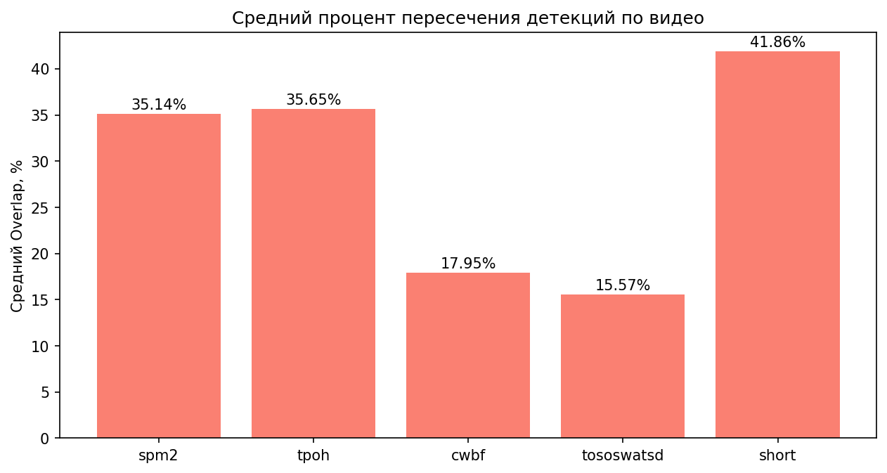
Рисунок 4 — Детекция по видео(средняя)
Можно заметить что на более коротких фрагментах проценты детекций где все модели согласны намного больше(short, spm2 и tpoh меньше 5 минут по длительности). При этом большие видео не совпадают в основном из-за большого количества кадров где модели yolo и R-CNN не обнаружили ничего(титры или только текст).
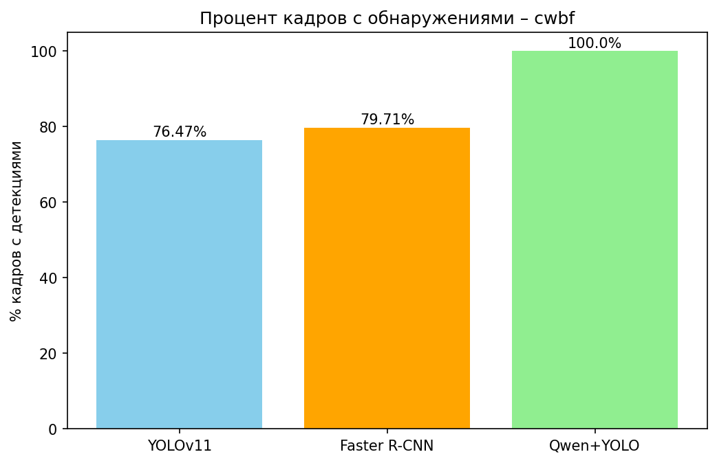
Рисунок 4 — Детекция по видео(процентиль)
4.2 Сравнение транскрипции Whisper и извлечения субтитров (EasyOCR)
Для оценки согласованности двух независимых текстовых каналов (аудиотранскрипция и визуальные субтитры) была разработана функция compare_segments_and_plot(). Она для каждого видео:
- Загружает JSON-файлы субтитров (subtitles_*.json) и транскрипции (transcript_*.json);
- Для каждого речевого сегмента Whisper находит OCR-строки с таймкодами в интервале [start-0.5, end+0.5] секунд;
- Вычисляет процент схожести текстов с помощью SequenceMatcher;
- Сохраняет таблицу сравнения (comparison_*.xlsx) и цветной временной график (comparison_plot_*.png).
На рисунке 7 показан пример графика для видео spm2. полосы соответствуют речевым сегментам, их цвет – от красного (0% совпадения) до зелёного (100% совпадения). Синяя пунктирная линия – средний процент для данного видео.
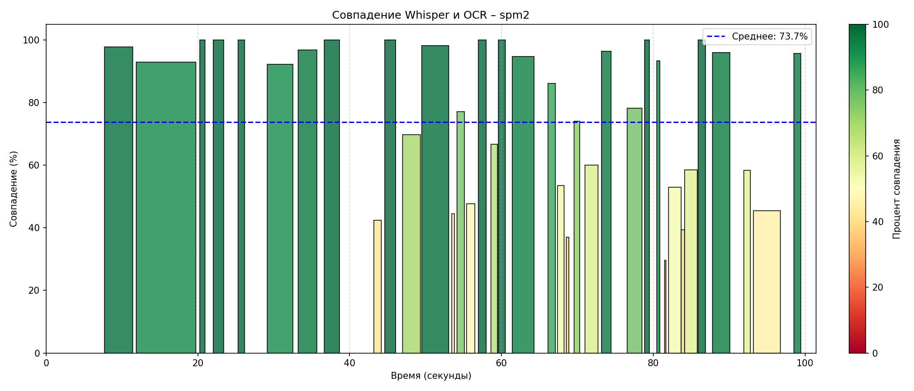
Рисунок 7 — Детекция по аудио
Сегменты с высоким совпадением обычно соответствуют чёткой речи и хорошо читаемым субтитрам (например, временной интервал 12–20 секунд).
Красные сегменты (низкое совпадение) возникают в трёх случаях:
  - фоновый шум или музыка, которые Whisper транскрибирует, но субтитры отсутствуют;
  - субтитры присутствуют, но их извлечение не очень качественное;
  - временное несоответствие (OCR привязан к кадрам).
Синяя линия среднего (для spm2 – 73.7%) показывает общую степень согласованности каналов.
Сравнение двух независимых текстовых каналов служит:
Контролем качества: низкое совпадение (<30%) автоматически маркирует фрагменты, где либо транскрипция, либо распознавание субтитров ненадёжны. Такие фрагменты могут быть отправлены на повторный анализ или ручную проверку.
Источником дополнительной информации: даже при низком совпадении, если один из каналов содержит ключевые слова, это фиксируется в таблице comparison_*.xlsx и может использоваться для разных работ.

ЗАКЛЮЧЕНИЕ
В ходе выполнения курсовой работы был разработан и протестирован мультимодальный конвейер анализа видеоконтента, реализованный в виде Jupyter Notebook Pract_final.ipynb и опубликованный в открытом репозитории. Система поддерживает детекцию объектов двумя архитектурами (YOLO11n и Faster R-CNN), мультимодальное описание кадров с помощью Qwen2-VL-2B-Instruct с верификацией через YOLO, извлечение субтитров (EasyOCR), транскрипцию аудио (Faster-Whisper с VAD), кросс-модальное сравнение текстов и итоговую агрегацию в форматах Excel и JSON.
Полученные результаты подтверждают, что комбинирование визуальной, текстовой и аудиоинформации позволяет значительно повысить полноту обнаружения объектов деструктивного поведения по сравнению с использованием одной модели детекции. Выходные файлы (qwen_yolo_verified.xlsx, matched_objects.xlsx, aggregated_report.json и др.) предоставляют структурированные данные для дальнейшего статистического анализа и визуализации.
Все использованные библиотеки являются открытыми, код может быть адаптирован для других доменов (например, для распознавания нарушений техники безопасности на производстве). Дальнейшее развитие системы видится в интеграции с большой языковой моделью для семантического анализа транскрипций (выявление угроз, нецензурной лексики) и во внедрении механизма временной кластеризации для объединения близких эпизодов в единые события.

СПИСОК ЛИТЕРАТУРЫ
- Ultralytics YOLO11 Documentation. https://docs.ultralytics.com/
- Torchvision models – Faster R-CNN. https://pytorch.org/vision/stable/models.html
- Qwen2-VL: Alibaba Cloud multimodal model. https://github.com/QwenLM/Qwen2-VL
- Faster-Whisper: Optimized implementation of OpenAI Whisper. https://github.com/SYSTRAN/faster-whisper
- EasyOCR: Ready-to-use OCR with 80+ languages. https://github.com/JaidedAI/EasyOCR
- yt-dlp: YouTube downloading library. https://github.com/yt-dlp/yt-dlp
- OpenCV: Computer vision library. https://opencv.org/
- Репозиторий курсовой работы: https://github.com/ditslox/videodetectionannseparation

